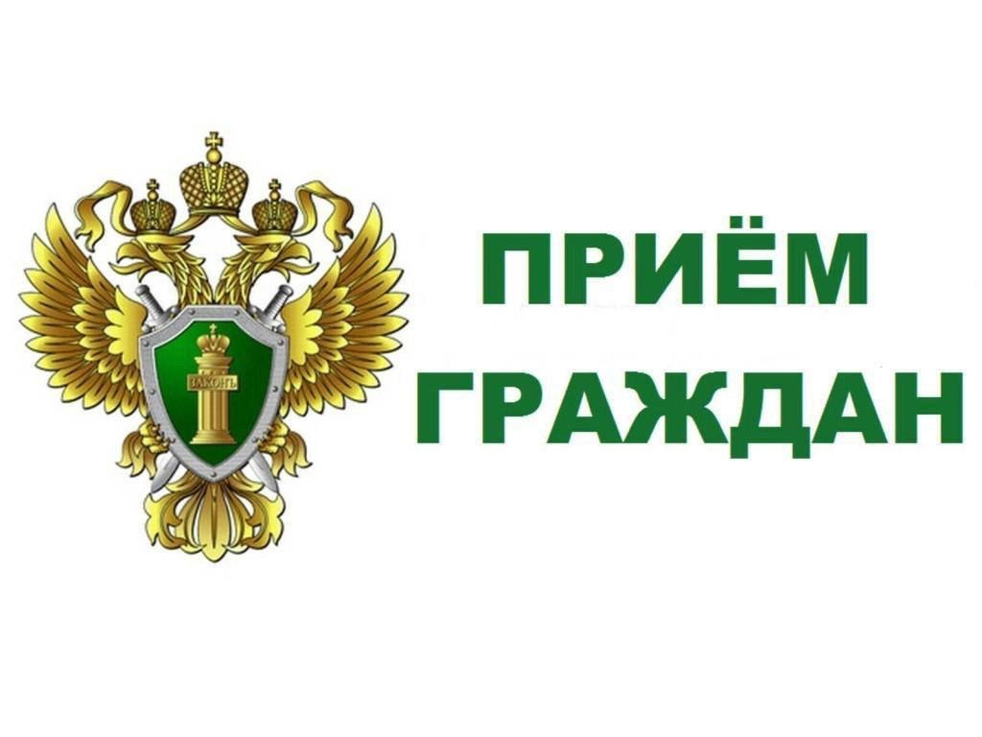

Прокурор Новосибирской области совместно с Уполномоченным по правам человека в Новосибирской области 9 октября 2024 г. проведет прием пожилых людей по вопросам лекарственного обеспечения, социальных выплат (компенсаций, льгот, пособий), качества предоставления коммунальных услуг (вопросы отопления, горячего водоснабжения).

Запись на прием по телефону: 223-96-57